GUIA DE APRENDIZAJE
Asignatura: RELIGIÓN

Nombre: | Curso: 2° Básico | Fecha:

Objetivo de Aprendizaje: Identificar los distintos episodios de la pasión de Cristo como una muestra de amor por la humanidad.
Indicador (es):
-Menciona y valora el sacrificio de Jesús realizado por cada uno de nosotros, como una muestra de amor por toda la humanidad.
-Ver la historia de semana santa video link: https://www.youtube.com/watch?v=B-GlcC2-Gfo o leer historia bíblica Lucas 22:1-71, análisis.
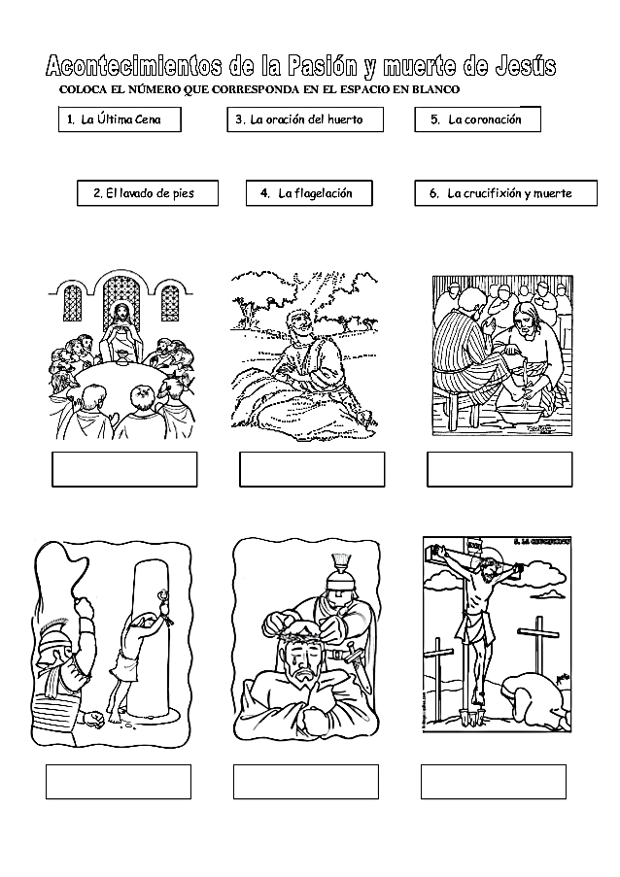
3.-La oración del huerto
4.- La flagelación
6.- La crucifixión y muerte
5.- La coronación
2.-El lavado de pies
1.-La ultima cena

